ACTA REUNIÓ SETMANAL (Videotrucada)
Data: 12 de maig de 2025 (excepcionalment hem fet la reunió dilluns)
Hora: 10:00 a 11:40
Assistents: Isa, Meriem, Jordi i Pablo
Absent: Adam
Qui fa l’acta: Pablo

TEMES TRACTATS:
- VIDEO TSA
- ESTAT GUST
- MAILING VÍDEO TSA

TEMES TRACTATS FORA DE L’ORDRE DEL DIA:
- CAP

ACORDS:

- VIDEO TSA

La Meriem ha fet el vídeo de presentació i té moltes propostes per decidir el fons.

Alguns amb fons lissos

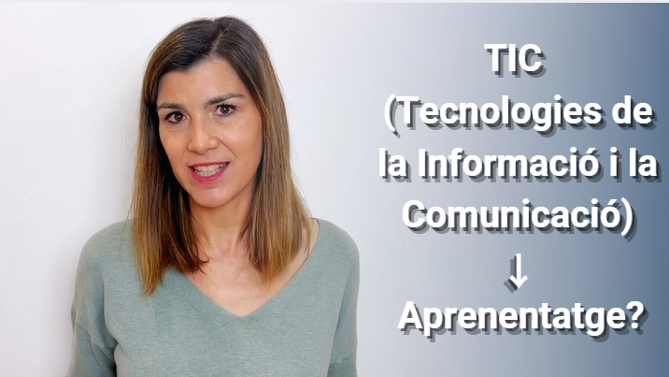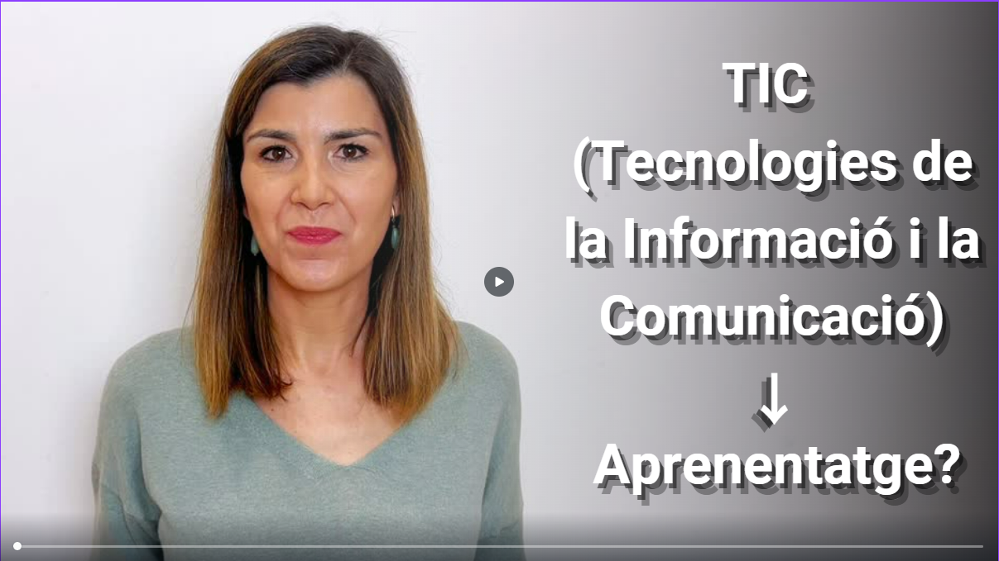

I d’altres amb fons amb “coses”

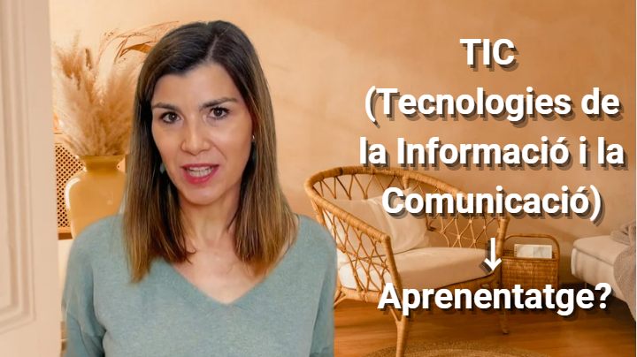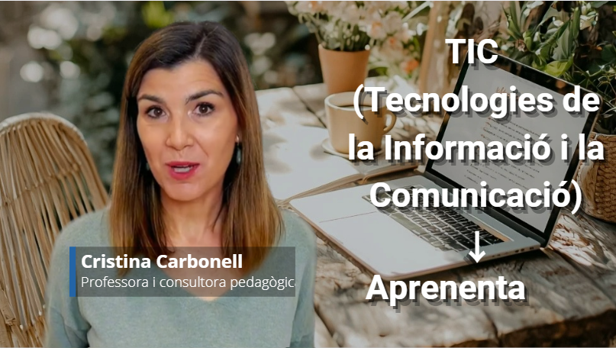

Ens decidim pel de fons una mica blavós però deixem sempre el degradat (abans només apareixia quan posàvem les lletres)

Fem revisió dels textos i alguns canvis i finalment arribem a un acord. Video enllestit:

https://www.youtube.com/watch?v=MOs2ebd543w&t=12s

- ESTAT GUST

Jordi acabarà de preparar i organitzar el que ha parlat amb l’Albert per fer una reunió amb la Meriem i la Isa i que la Isa pugui començar a muntar els HTML i la resta de curs i la Meriem pugui començar a preparar les imatges.

- MAILING VÍDEO TSA

El mailing amb el vídeo de TSA s’enviarà demà dimarts (per això fem la reunió dilluns en comptes de dimarts) i parlem del que hi ha a DEPT_MKT: Re: TSA MAILING AMB VIDEO (14/05/2025)

Van haver varies propostes i opinions del títol que havia de tenir el mailing. Finalment optem per:

Títol: Vols integrar les TIC a l’aula amb sentit? Mira el vídeo de presentació del nou curs A2 CDD

